INTRODUCCIÓN

En 1997 nace en Las Palmas de Gran Canaria un proyecto con la finalidad de difundir un atractivo y espectacular deporte como es el HOCKEY PATINES EN LÍNEA. Ya hace 23 años que se fundó nuestro club de patinaje, que ya cuenta también con la modalidad de PATINAJE ARTÍSTICO, y con ello favorecer nuestro proyecto deportivo, haciendo que se convierta en una realidad PALPABLE.
El Club de Patinaje Molina Sport se está convirtiendo en referencia para todos aquellos seguidores de estos magníficos deportes e intenta con sus actividades deportivas, estimular los resortes para su expansión y abrir las puertas del reconocimiento en el municipio de Las Palmas de Gran Canaria y alrededores.
El Club de Patinaje Molina Sport, recoge en sus filas a jugadores nacidos en su mayoría en el municipio de Las Palmas de Gran Canaria, siendo ellos los que conforman en su mayoría el primer equipo, que en la actualidad participa por XVIII temporada consecutiva en la máxima categoría nacional de hockey línea.
Un proyecto que pretende crecer año tras año, ampliando sus categorías y colocándolas en los lugares más privilegiados tanto en el panorama nacional como en el internacional, luciendo con orgullo los colores de nuestras islas de Gran Canaria e islas Canarias en cada competición, haciéndose embajador de estas, de su comunidad, y de todo lo que representa.

HISTORIA

El Club Molina Sport se fundó en el año 1997 y tomó el nombre de Club Molina Sport por la tienda deportiva familiar del aún presidente, entrenador y ex-jugador Alejandro Molina Carrasco. El club empezó con la modalidad del hockey sobre patines en línea, ya que Alejandro Molina practicó hockey sobre hielo los años que duró abierta la pista de hielo en Las Palmas de Gran Canaria 1975-1979.
En el año 1997 vista la popularidad del hockey línea en España y a la falta de equipos de hockey patines en línea en la isla, Alejandro Molina decidió empezar a fomentar el hockey línea en la capital. A partir de entonces este club ha sido un referente a nivel nacional, participando en diferentes campeonatos de España, Copas de S.M. El Rey, Copas Confederación Europea.
Actualmente el Club compite al más alto nivel: dieciocho temporadas consecutivas en la denominada “Liga Élite Hockey Línea Masculina”. El objetivo es seguir en la máxima categoría nacional sabiendo que nuestras jóvenes promesas que salen de nuestras escuelas base, podrán jugar en un futuro en el primer equipo y así representar a Gran Canaria en la élite nacional y europea.

NUESTROS LOGROS DEPORTIVOS A DESTACAR

Lo más relevante de nuestro club en 23 años desde su fundación:
- 19 temporadas en la máxima categoría nacional denominada “Liga Élite Hockey Línea”
- Participamos desde la 1ª Liga Élite Hockey Línea Temporada 2002-2003
- 3er. Clasificado en la temporada 2018-2019 Liga Élite Hockey Línea
- 1er. Clasificado en la temporada 2019-2020 Liga Élite Hockey Línea
- 3er. Clasificado en la temporada 2020-2021 Liga Élite Hockey Línea
- Varias participaciones en la Copa de S.M. El Rey Hockey Línea
- Campeón de la Copa de la Copa de S.M. El Rey año 2020
- Campeón de la Copa de la Copa de S.M. El Rey año 2021
- 3 Participaciones en la Copa Confederación Europea Hockey Línea
- 6ºClasificado Copa de Europa Hockey Línea-Kaltbrunn-Suiza 2021
- Aportación de jugadores a la selección española absoluta
- 3 Bronces en Campeonatos de España Junior
- Varias participaciones en Campeonatos de España Alevín
- Varias participaciones en Campeonatos de España Infantil
- Varias participaciones en Campeonatos de España juvenil

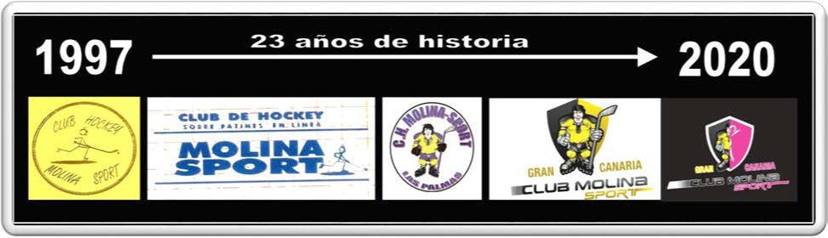

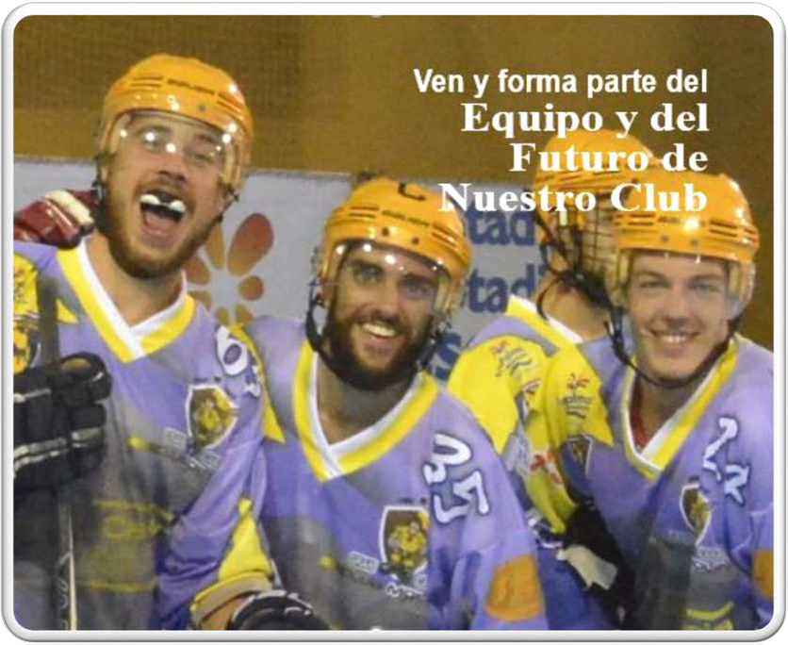

OBJETO SOCIAL DE LA ENTIDAD

El Club Hockey Molina Sport se fundó el 10 de enero de 1997 y se constituyó como un Club Deportivo Elemental sin ánimo de lucro, con personalidad jurídica propia y plena capacidad de obrar, cuya finalidad exclusiva es la práctica, promoción y participación en actividades y competiciones deportivas. En concreto, el Club desarrolla como principal modalidad deportiva la de hockey sobre patines y en línea, y se encuentra adscrito a la Federación Canaria de Patinaje de conformidad con las normas aprobadas por ésta. El domicilio social se encuentra en la Calle Presidente Alvear 3-A, 35006, Las Palmas de Gran Canaria.

